Escuela Argentina de Yoga y Ayurveda

Personería Jurídica Matrícula Nº 18.441 – Fundada en mayo de 1998

Cursos auspiciados y avalados por la Embajada de India
y la Federación Sudamericana de Yoga, certificados nacional e internacionalmente por la World Yoga Alliance de Rishikesh, India.

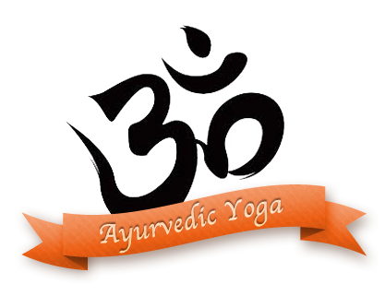

TALLER VIVENCIAL:

“AYURVEDA PARA LA MUJER
DEL SIGLO 21”

Programa

(Primera parte – 10:00 a 13:00 horas):

Introducción al Ayurveda – El Ser Humano: Espíritu-mente-cuerpo –Los tres Doshas: Vata, Pitta, Kapha – Características de los mismos – Determinación del Dosha personal

Receso de mediodía

(Segunda parte – 14:30 a 16:45 horas):

Desequilibrios de los Doshas (de tipo Vata, Pitta o Kapha) – El régimen de vida – Sus ajustes estacionales (las estaciones del año) - Alimentos para equilibrar Vata, Pitta o Kapha – Ásanas (posturas de Yoga) y Pranayamas (ejercicios de respiración con control de la Energía Vital – Prana) para equilibrar Vata, Pitta o Kapha (practicaremos las ásanas y pranayamas para cada Dosha) – Visualizaciones Terapéuticas para armonizar Vata, Pitta y Kapha

Receso de media tarde (15 minutos)

(Segunda parte – 17:00 a 19:00 horas):

Ayurveda y el ciclo menstrual – Ayurveda, embarazo, parto y post-parto. Ayurveda, Climaterio y Menopausia – La piel y el Ayurveda – Alergias y Ayurveda - Meditación y Rasayana (rejuvenecimiento) – Meditación Ayurveda de la Regeneración Interior.

Meditación de cierre del taller.

---------------------------

Se entrega certificado de asistencia y se enviara por email material de lectura de todos los temas tratados en el taller, según el dosha personal de cada una.

Costo del taller: $ 700
Reservar vacante con inscripción previa.

